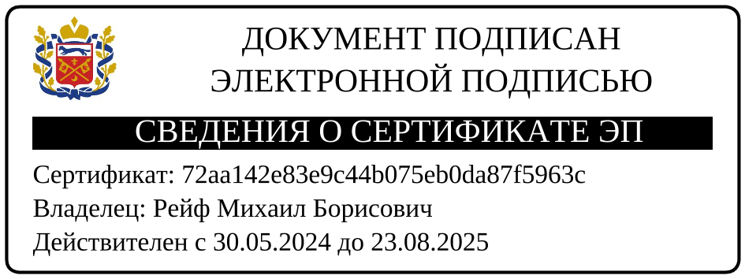МОТИВИРОВАННОЕ ЗАКЛЮЧЕНИЕ

по уведомлению (мун. должность ФИО)

о возникновении личной заинтересованности при исполнении должностных обязанностей, которая приводит или может привести к конфликту интересов

г. Оренбург 12.09.2024

В комитет по профилактике коррупционных правонарушений Оренбургской области поступило уведомление от (мун. должность ФИО) о возникновении личной заинтересованности при исполнении должностных обязанностей, которая приводит или может привести к конфликту интересов (далее – уведомление).

В уведомлении сообщается, что на заседании Совета депутатов МО ... район 24.07.2024 планируется рассмотрение вопроса «О премировании главы муниципального образования ... район».

ФИО находится в свойственных отношениях с главой муниципального образования (отец супруги), в связи с чем при голосовании может возникнуть личная заинтересованность, которая приводит или может привести к конфликту интересов.

В повестке дня заседания Совета депутатов четвертым вопросом рассматривалось выплата материальной помощи главе района в связи с юбилейной датой 40 лет.

В соответствии с Законом Оренбургской области от 10.10.2007 № 1599/344-IV-ОЗ «О едином реестре муниципальных должностей и должностей муниципальной службы в Оренбургской области» должность депутата представительного органа муниципального образования отнесена к муниципальным должностям Оренбургской области.

Согласно части 5.1 статьи 19 Закона Оренбургской области от 21.02.1996 «Об организации местного самоуправления в Оренбургской области» депутат, член выборного органа местного самоуправления, выборное должностное лицо местного самоуправления, иное лицо, замещающее муниципальную должность, должны соблюдать ограничения, запреты, исполнять обязанности, которые установлены Федеральным [законом](consultantplus://offline/ref=442B631BA5753A0F572E39D96F5C1B324FF966A3A72D280AB4C22031FB369A831F0054BB81B4555B042F25ED26e4WAG) от 25.12.2008 № 273-ФЗ «О противодействии коррупции».

В соответствии со статьями 11 и 12.1 Федерального закона от 25.12.2008 № 273-ФЗ «О противодействии коррупции» (далее – ФЗ «О противодействии коррупции») лицо, замещающее муниципальную должность, обязано принимать меры по недопущению любой возможности возникновения конфликта интересов, уведомить о возникшем конфликте интересов или о возможности его возникновения, как только ему станет об этом известно, а также принять меры по предотвращению или урегулированию конфликта интересов.

В соответствии с частью 1 статьи 10 ФЗ «О противодействии коррупции» под конфликтом интересов понимается ситуация, при которой личная заинтересованность (прямая или косвенная) лица, замещающего должность, замещение которой предусматривает обязанность принимать меры по предотвращению и урегулированию конфликта интересов, влияет или может повлиять на надлежащее, объективное и беспристрастное исполнение им должностных (служебных) обязанностей (осуществление полномочий).

Частью 2 статьи 10 ФЗ «О противодействии коррупции» установлено, что под личной заинтересованностью понимается возможность получения доходов в виде денег, иного имущества, в том числе имущественных прав, услуг имущественного характера, результатов выполненных работ или каких-либо выгод (преимуществ) лицом, указанным в [части 1](consultantplus://offline/ref=9D726E0D118295F6F09758CB7322086F4E961D07A96D1F664FEE67917835AC25475D99A59203DF744C26EFACDDABF65D71C48F1F69I4b8I) настоящей статьи, и (или) состоящими с ним в близком родстве или свойстве лицами (родителями, супругами, детьми, братьями, сестрами, а также братьями, сестрами, родителями, детьми супругов и супругами детей), гражданами или организациями, с которыми лицо, указанное в [части 1](consultantplus://offline/ref=9D726E0D118295F6F09758CB7322086F4E961D07A96D1F664FEE67917835AC25475D99A59203DF744C26EFACDDABF65D71C48F1F69I4b8I) настоящей статьи, и (или) лица, состоящие с ним в близком родстве или свойстве, связаны имущественными, корпоративными или иными близкими отношениями.

ФИО, в соответствии с решением территориальной избирательной комиссии ... района от 13 сентября 2020 года, избран депутатом Совета депутатов МО ... район.

В соответствии со ст. 25 регламента Совета депутатов МО ... район Оренбургской области, утвержденного решением Совета депутатов МО ... район Оренбургской области от 26.12.2010 № 10-рс (далее – регламент), депутат вправе вносить предложения по повестке заседания, участвовать в обсуждении вопросов повестки заседания, задавать вопросы докладчику (содокладчику), выступать по мотивам голосования (до голосования), обращаться с запросами, вносить предложение о заслушивании на заседании отчета или информации должностного лица, подконтрольного Совету депутатов.

Согласно пп. 9, 10 ст. 10 [Федерального закона от 06.10.2003 № 131-ФЗ «Об общих принципах организации местного самоуправления в Российской Федерации»](https://www.consultant.ru/document/cons_doc_LAW_44571/) в исключительной компетенции представительного органа муниципального образования находится контроль за исполнением должностными лицами местного самоуправления полномочий по решению вопросов местного значения, принятие решения об удалении главы муниципального образования в отставку. Глава муниципального образования подконтролен и подотчетен представительному органу муниципального образования.

На основании статьи 2 решения Совета депутатов МО ... район от 20.03.2020 № 163-РС «О денежном содержании лиц, замещающих муниципальные должности и должности муниципальной службы муниципального образования ... район, и порядке его выплаты» (Положение о денежном содержании) денежное содержание лиц, замещающих муниципальные должности, состоит из должностного оклада, ежемесячных и иных дополнительных выплат.

К ежемесячным выплатам относятся: ежемесячные надбавки к должностному окладу за выслугу лет, особые условия работы и работу со сведениями, составляющими государственную тайну.

Дополнительные выплаты в пределах фонда оплаты труда состоят из единовременной выплаты при предоставлении ежегодного оплачиваемого отпуска, материальной помощи, премии за выполнение особо важных и сложных заданий.

Комитетом установлено, что четвертым вопросом в повестке 25-го заседания Совета депутатов является вопрос о выплате материальной помощи главе муниципального образования ...район Оренбургской области.

В соответствии со статьей 10 Положения о денежном содержании материальная помощь в размере должностного оклада может быть оказана в связи: со смертью близких родственников, с юбилейными датами (30 лет, 35 лет, 40 лет, 45 лет, 50 лет, 55 лет, 60 лет, 65 лет), бракосочетанием работника (впервые), рождением ребенка, при увольнении работника в связи с выходом на пенсию, при наступлении непредвиденных событий (несчастный случай, стихийное бедствие, пожар, кража и т.д.), влекущих за собой необходимость значительных затрат денежных средств.

Решение о выплате материальной помощи главе района принимается представительным органом муниципального образования в отношении главы муниципального образования.

Данная выплата установлена законом, а представительный орган, голосуя за решение о выплате материальной помощи, придает лишь юридическую силу документу. Основанием выплаты является достижением главой муниципального образования утвержденного законом возраста.

Таким образом, в случае принятия участия депутатом Совета депутатов МО ... район Оренбургской области ФИО в обсуждении, голосовании по вопросу выплаты материальной помощи главе муниципального образования в связи с юбилейной датой 40 лет не возникает личная заинтересованность, которая влияет или может повлиять на надлежащее, объективное и беспристрастное исполнение его должностных обязанностей, так как законодательно предусмотрено выплата материальной помощи.

24.07.2024 году на заседании Совета депутатов по вопросу о выплате материальной помощи главе района депутат ФИО заявил самоотвод.

На основании изложенного, руководствуясь пунктом 13 положения о комиссии по соблюдению требований к служебному (должностному) поведению лиц, замещающих муниципальные должности Оренбургской области, и урегулированию конфликта интересов, утвержденного указом Губернатора Оренбургской области от 19.02.2018 № 84-ук,

Предлагаю:

1. Признать, что при исполнении должностных обязанностей лицом, замещающим муниципальную должность Оренбургской области – (мун. должность ФИО)., при голосовании и обсуждении на заседании Совета депутатов вопроса о выплате материальной помощи в связи с юбилейной датой 40 лет главы муниципального образования, с которым он состоит в свойственных связях (отец супруги), не возникает ситуация, при которой личная заинтересованность может повлиять на надлежащее, объективное и беспристрастное исполнение своих обязанностей.

2. Принятие мер по урегулированию конфликта интересов (мун. должность ФИО) не требовалось.

3. Руководствуясь подпунктом «б» пункта 10 положения о комиссии   
по соблюдению требований к служебному (должностному) поведению лиц, замещающих муниципальные должности Оренбургской области,   
и урегулированию конфликта интересов, утвержденного указом Губернатора Оренбургской области от 19.02.2018 № 84-ук, направить мотивированное заключение в комиссию по соблюдению требований к служебному поведению лиц, замещающих муниципальные должности Оренбургской области, и урегулированию конфликта интересов, для принятия законного и обоснованного решения.

|  |  |  |
| --- | --- | --- |
| Председатель |  | М.Б. Рейф |